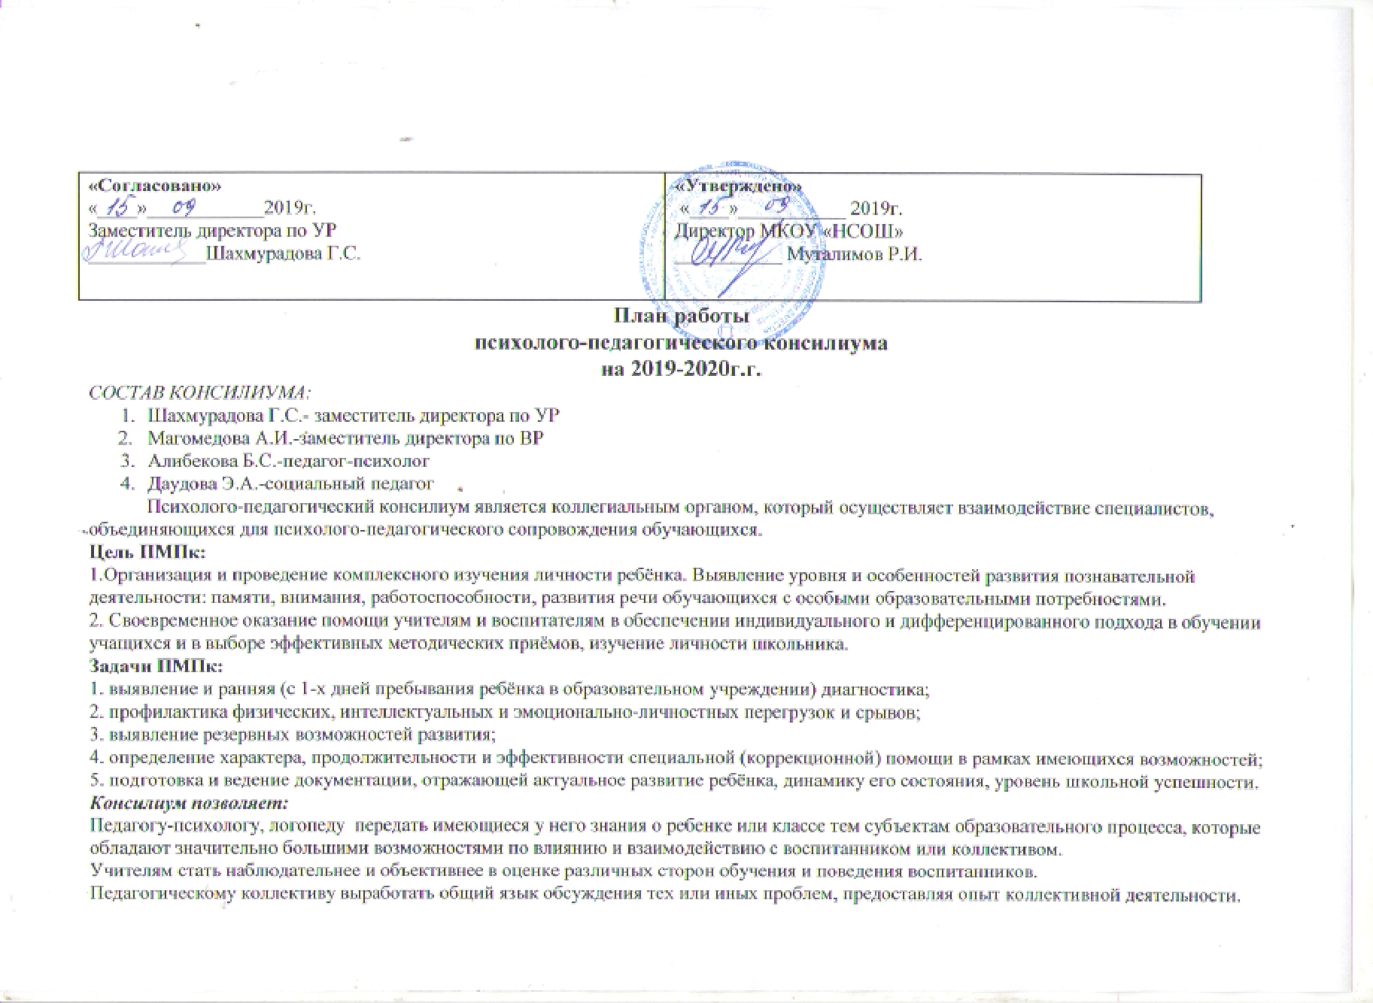

Педагогическому коллективу выработать общий язык обсуждения тех или иных проблем, предоставляя опыт коллективной деятельности.
Объединить усилия различных субъектов образовательного процесса, заинтересованных в успешном обучении и полноценном развитии школьников.
Наметить программу индивидуального развития учащегося, класса.
План работы психолого-педагогического консилиума
№ | Запланированное мероприятие | Сроки  выполнения | Ответственные
1. | Утверждение списков обучающихся надомного обучения на основании медицинских заключений | 4 неделя августа –  1 неделя сентября | Председатель ПМПк
2. | Заседание ПМП консилиума:  «Согласование плана взаимодействия. Утверждение плана работы» | август | Председатель ПМПк  педагог-психолог,  социальный педагог
3. | Изучение медицинских карт обучающихся. Определение групп здоровья учащихся.  Определение детей «группы риска» | сентябрь | Председатель ПМПк  медицинский работник,  педагог-психолог,  социальный педагог  классные руководители
4. | Диагностическое обследование первоклассников  « Адаптационный период и готовность к обучению в школе».  Родительские собрания: «Особенности адаптации первоклассников к обучению в школе» | сентябрь(1 класс)  октябрь(1 класс по результатам диагностики) | Классные руководители,  педагог-психолог,  социальный педагог,  медицинский работник
5. | Выступление на родительских собраниях: «Особенности адаптационного периода у пятиклассников» | октябрь | педагог-психолог
6. | Анализ материалов тестирования по вопросам школьной зрелости первоклассников. Обсуждение материалов диагностического наблюдения причин школьной дезадаптации обучающихся 1-х классов. | октябрь | педагог-психолог,  классный руководитель
8. | Заседание ПМП консилиума: «Определение учащимся индивидуальных маршрутов обучения» | 1 четверть  4 неделя  октября | Председатель ПМПк
9. | Мониторинг показателей развития психических процессов обучающихся 1-4-х классов. | ноябрь | педагог-психолог
10. | Заседание ПМП консилиума: «Взаимодействие специалистов школы по решению вопросов адаптации воспитанников школы. Итоги работы школьного ПМПк за 1-е полугодие». | декабрь | Председатель ПМПк  Члены консилиума
11. | Групповые, индивидуальные занятия по коррекции и развитию психических процессов. | в течение года | педагог-психолог
12. | Тест школьной тревожности 9 класс | март | педагог-психолог
13. | Заседание ПМП консилиума: «Определение учащимся индивидуальных маршрутов обучения» | апрель | Председатель ПМПк,  члены консилиума
14. | Диагностика для 4 класса «Готовность к обучению в 5классе» | апрель | педагог-психолог
15. | Итоги контроля по адаптации учащихся 1,5 классов | апрель | Классные руководители  педагог-психолог
16 | Анализ cоциально-психологического сопровождения обучающихся школы за учебный год. | май | Классные руководители,  педагог-психолог,  социальный педагог
 | Заседание ПМП консилиума: «Итоги работы школьного ПМПк за 2-е полугодие 2019-2020 г.» Аналитический отчет.
Внеплановые консилиумы
А) | Перевод обучающихся на индивидуальные маршруты | в течение года | Классные руководители,  педагог-психолог,  социальный педагог
Б) | Обсуждение проблемы обучения или воспитания с педагогами и родителями обучающихся | в течение года | Классные руководители,  педагог-психолог,  социальный педагог
В) | Определение формы обучения для вновь прибывших в течение года учащихся | в течение года | Классные руководители,  педагог-психолог,  социальный педагог
Г) | Подготовка документов на ЦПМПК | в течение года | Классные руководители,  педагог-психолог,  социальный педагог

